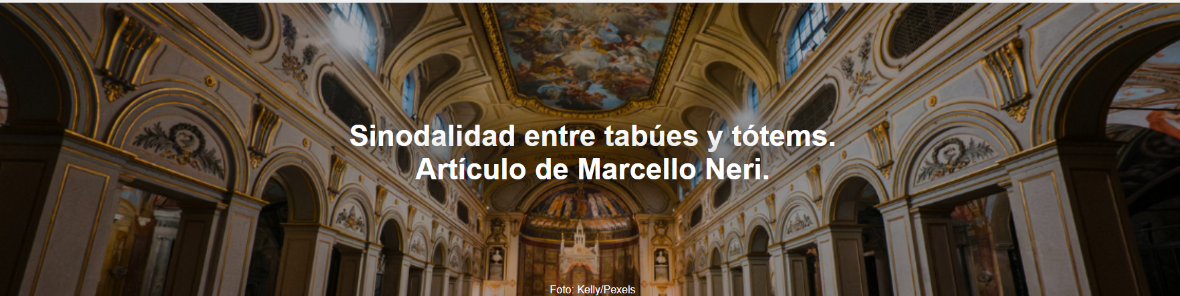
«Una Iglesia capaz de sinodalidad , como práctica y no como teoría producida en un laboratorio, exige ser digna de difundir el Evangelio , de su presencia en lugares, historias y contextos que nunca son los mismos», escribe Marcello Neri , profesor de la Universidad de Flensburg, Alemania, en un artículo publicado por Settimana News el 1 de junio de 2026.

Aquí está el artículo.

Parecen ser tiempos oscuros para la sinodalidad en la Iglesia italiana : para algunos, un tabú que exorcizar; para otros, un símbolo que exhibir con orgullo. Esto también se evidencia en el ámbito de la opinión pública eclesiástica, particularmente en lo que respecta a las palabras.

También están las prácticas, la larga experiencia sinodal de muchos católicos italianos —no siempre sencilla, ya que no todo salió a la perfección; pero sin duda un valioso recurso colectivo para nuestra Iglesia, ahora que aportan esta experiencia a los lugares donde viven su fe.

La carta robada

Este tema merecía mayor reconocimiento y respeto del que le brindaron los obispos italianos la semana pasada, reunidos para la 82.ª Asamblea General . En noviembre de 2025, la Asamblea Sinodal Italiana aprobó el documento de síntesis « Levadura de Paz y Esperanza» . Han transcurrido seis meses y, la semana pasada, la CEI anunció la aprobación del documento « Arraigados y Edificados en Cristo : Directrices para la Implementación del Documento de Síntesis del Camino Sinodal de las Iglesias en Italia» .

El documento fue presentado incluso el 24 de mayo, según el periódico Avvenire de la CEI . Solo hay un pequeño problema: el documento aún no está disponible; el resto de la Iglesia italiana aún no ha tenido la oportunidad de leerlo (un documento con el mismo título y una estructura similar al presentado por los cardenales Zuppi y Repole está oculto en el sitio web de la diócesis de Siena ).

Desde el punto de vista de la comunicación, «presentar» un documento que nadie más que los obispos tiene en sus manos es una contradicción. Tras una investigación realizada por un colega de SettimanaNews , descubrimos que las observaciones realizadas en la Asamblea deberían incorporarse al texto.

Según el presidente de la Conferencia Episcopal Italiana (CEI) , el cardenal Zuppi , las Directrices son un texto breve y conciso (la versión en PDF disponible en el sitio web de la diócesis de Siena tiene aproximadamente entre 15 y 16 páginas A4). ¿Cuántos comentarios plantearon los obispos durante la Asamblea que impidieron que se les diera voz durante el procedimiento?

¿No habría sido mejor asegurar que las observaciones se registraran y recopilaran primero, para luego compilarlas en el texto, permitiendo así una publicación contextualizada durante la Asamblea General ? Este es el enfoque de las principales conferencias episcopales europeas que, cuando necesitan aprobar un documento, lo publican de inmediato y lo presentan (con el texto en mano) en una rueda de prensa pertinente, donde los obispos pueden responder preguntas sobre el documento en sí.
Sergio Ventura ya ha presentado de forma amable y cordial en este sitio web las cuestiones centrales y los problemas abiertos relativos a la sinodalidad en la Iglesia italiana . El hecho de que la historia del documento de la CEI que implementa el Documento de Síntesis del Camino Sinodal Italiano sea muy similar a la de « La carta robada » de Poe confirma la relevancia —y la urgencia— de lo que escribió.

En general, cuando la Conferencia Episcopal Italiana (CEI) intervino directamente en el proceso sinodal italiano, demostró indicios de lo que, a primera vista, podría parecer una cierta falta de preparación y amateurismo. Teniendo en cuenta sus acciones, desde un documento de síntesis rechazado por la Asamblea Sinodal hasta el documento de implementación que (aún) no existe, la sinodalidad parece ser una práctica eclesial que los obispos italianos intentan erradicar, quizás mediante la dilación, con la esperanza de que caiga en el olvido, como hermosos sueños que se quedaron solo en eso: sueños.

Contra los defensores radicales de China

Pero la sinodalidad en la Iglesia italiana también enfrenta dificultades en otro frente: el del radicalismo sinodal que, en la versión propuesta por Vergottini en este sitio web, termina duplicando el modelo de configuración de la Iglesia católica , que, a través de su práctica, debería ser refundado.

El provincialismo del catolicismo italiano debe superarse mediante el universalismo que representa la esencia misma del cristianismo . Esto en nombre de la sinodalidad. Aplicar esta concepción de la sinodalidad a escala universal conlleva el riesgo de legitimar sinodalmente el centralismo vaticano más rígido.

Desmantelar el cristianismo auténtico que existe en un lugar para moldear un cristianismo global sin un lugar definido. Ese es precisamente el problema en el que la Iglesia Católica se ha visto inmersa, al menos durante un siglo.

La sinodalidad no avanza mediante una elevación hacia una síntesis superior que deje atrás (al incorporar) los fragmentos dialécticos que la sustentan, sino más bien mediante procesos de invocación de fragmentos (locales y reales) para interconectarlos y permitirles aprender unos de otros. Y para llegar a decisiones, en diferentes niveles, en las que los fragmentos puedan reconocerse entre sí sin necesidad de reflejarse en perfecta homogeneidad.

Al mismo tiempo, la sinodalidad exige capacidad de fe y un sentido del verdadero catolicismo que permita comprender y sostener que la unidad de la Iglesia puede expresarse de diferentes maneras en las diversas regiones del mundo. El intento de estandarizar la Iglesia católica en todas partes, en una unidad universal de una sola forma de ser, no solo parece inviable hoy en día, sino que también ha causado innumerables pérdidas, tanto a nivel humano como cultural.

Una Iglesia capaz de sinodalidad , como práctica y no como teoría producida en un laboratorio, exige ser digna de difundir el Evangelio , de su presencia en lugares, historias y contextos que nunca son los mismos.
Si existe la posibilidad de dispersión, como afirma Vergottini , no es mediante la eliminación de sujetos inferiores como se logra una sinodalidad efectiva; sino tejiendo una red de vínculos que permite que los fragmentos permanezcan como son en su ser-juntos, sin transformarse en el monstruo de una totalidad sin rostro, desprovista de historia y arraigada en la vida cotidiana.

https://www.ihu.unisinos.br/666792-sinodalidade-entre-tabus-e-totens-artigo-de-marcello-neri

